Identificación Automatizada de Medicamentos Homólogos a través de Representaciones Semánticas y Similitud de Vectores.
La homologación de medicamentos es un proceso esencial que permite identificar productos farmacéuticos que, aunque provengan de distintos fabricantes o tengan nombres comerciales diferentes, comparten el mismo principio activo, concentración, forma farmacéutica y vía de administración. Esta práctica es crucial en el ámbito farmacéutico, ya que facilita la intercambiabilidad de productos y asegura la continuidad en el tratamiento de los pacientes. La Organización Mundial de la Salud (OMS) respalda esta intercambiabilidad, siempre y cuando se sustente en la equivalencia terapéutica y en la garantía de calidad regulatoria (Organización Mundial de la Salud [OMS], 2015).
En empresas como Grupo Afín Farmacéutica, la capacidad de identificar medicamentos equivalentes representa una ventaja competitiva. Esta práctica posibilita ofrecer alternativas a los clientes en caso de desabastecimiento de un producto, lo que garantiza continuidad en la atención y favorece la eficiencia en la gestión de inventarios.

Proceso de Homologación de Medicamentos
El proceso de homologación se compone de varias etapas que garantizan la precisión y seguridad en la identificación de los medicamentos.

1. Cotización de Medicamentos
El procedimiento inicia cuando el cliente remite una relación de productos, generalmente en formato digital (por ejemplo, Excel). En dicho listado suelen incluirse datos fundamentales para la validación:
- Nombre del medicamento y descripción comercial: Estos datos son fundamentales para distinguir presentaciones y unidades, lo que ayuda a identificar equivalencias precisas.
- Código del cliente: Un identificador interno de la entidad compradora.
- Registro Sanitario (código INVIMA): De acuerdo con el Instituto Nacional de Vigilancia de Medicamentos y Alimentos (INVIMA), este registro es una autorización oficial que certifica que un producto ha cumplido con los requisitos técnico-legales para ser fabricado, importado y comercializado en Colombia (INVIMA, 2023).
- Código Único de Medicamento (CUM): El INVIMA y el Ministerio de Salud definen el CUM como un identificador alfanumérico que asegura la unicidad de un medicamento en el país, combinando la forma farmacéutica, concentración, vía de administración y unidad de medida (INVIMA, 2023; Ministerio de Salud y Protección Social, 2022).

2. Identificación de Medicamentos
Una vez recibida la información, el equipo técnico procede a la identificación de los medicamentos.
- Sin CUM en la información: Cuando el cliente no proporciona el CUM, el equipo utiliza el registro sanitario para consultar la base de datos oficial del INVIMA. Esto permite verificar la descripción comercial, el principio activo y obtener el CUM correcto. Posteriormente, el CUM se usa para encontrar los homólogos en la base de datos interna de la empresa.
- Con CUM en la información: Si el cliente ya incluyó el CUM, el proceso se simplifica. El código se utiliza directamente para buscar equivalentes en la base de datos interna de la empresa, lo que agiliza el proceso de contraoferta.

Impacto y Consecuencias de una Homologación Ineficiente
La falta de procesos de homologación eficientes tiene repercusiones significativas en la organización y en el sector farmacéutico en su conjunto. En primer lugar, la ausencia de una gestión adecuada puede generar retrasos en la atención al paciente y la posibilidad de errores en la sustitución de medicamentos, lo que compromete la seguridad y continuidad de los tratamientos (Frontiers in Pharmacology, 2021; Plos One, 2024). Esto no solo afecta la calidad del servicio, sino que también puede llevar a un aumento de los eventos adversos.
Además, una homologación deficiente se asocia con un incremento en los costos clínicos y operativos. La necesidad de buscar alternativas en mercados más costosos, prolongar estancias hospitalarias o destinar recursos adicionales a la búsqueda manual de equivalencias puede resultar en gastos considerables (Mayo Clinic Proceedings, 2013).
A nivel sectorial, el problema incrementa la vulnerabilidad de la cadena de suministro. La dependencia de un número limitado de proveedores y la falta de homologaciones ágiles impiden una respuesta rápida ante desabastecimientos. De hecho, estudios recientes indican que entre 2021 y 2024, los casos de escasez de medicamentos se duplicaron en varios países, afectando a pacientes y sistemas de salud por igual (PMC, 2024; Financial Times, 2023).
Desde una perspectiva empresarial, no contar con un proceso robusto de homologación afecta la competitividad y satisfacción del cliente, ya que limita la capacidad de realizar contraofertas de manera inmediata y de garantizar la continuidad del servicio. Resolver esta problemática no es solo un desafío técnico, sino una necesidad estratégica para asegurar el liderazgo y la sostenibilidad en el sector farmacéutico.

Marco teórico.
La arquitectura implementada se sustenta en un enfoque orientado a la recuperación de información pertinente desde una base de datos externa, la cual se representa mediante embeddings derivados de texto. Dichos embeddings son generados a partir de modelos basados en la arquitectura Transformer (Vaswani et al., 2017), como el modelo all-MiniLM-L6-v2. Posteriormente, estas representaciones vectoriales se incorporan como contexto en un modelo generativo de lenguaje (LLM), mediante un proceso articulado por un modelo retriever. En este caso, la recuperación densa, que se apoya en la similitud de coseno, permite la identificación de documentos clave. Esta integración de técnicas posibilita la producción de respuestas más precisas, actualizadas y confiables (Huyen, 2024, cap. 6).
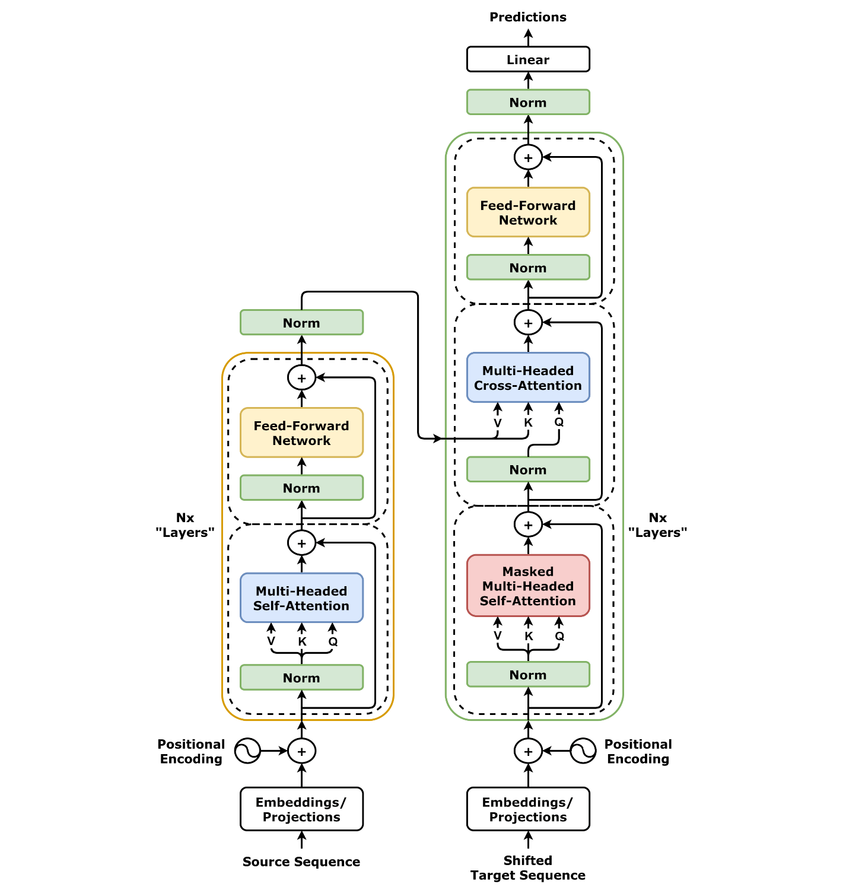
Figura 1. Arquitectura del modelo Transformer (adaptado de Vaswani et al., 2017).

Para comprender de manera adecuada estas técnicas y sus aplicaciones, resulta esencial considerar el procesamiento de texto, disciplina orientada a la manipulación y análisis de grandes volúmenes de datos textuales (Hogenboom et al., 2016). Dentro de este ámbito, se ejecutan tareas fundamentales como la depuración de cadenas, la eliminación de símbolos o caracteres innecesarios, la segmentación del texto en unidades mínimas llamadas tokens —ya sean palabras o frases—, la corrección ortográfica, así como la normalización de mayúsculas y minúsculas. De igual modo, un aspecto central del procesamiento del lenguaje natural consiste en la representación vectorial de las palabras, donde cada término del corpus se expresa como un vector en un espacio n-dimensional, siendo n el número de dimensiones de dicha representación (Jurafsky & Martin, 2014). Este procedimiento fortalece la capacidad de los algoritmos para operar con mayor exactitud, al facilitar diversas transformaciones y comparaciones sobre el contenido textual.
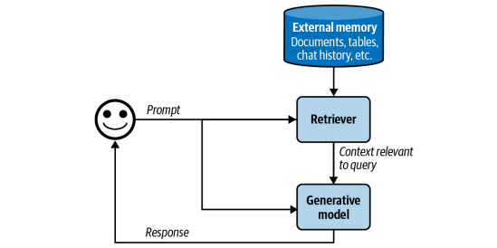
Huyen, C. (2024). AI engineering: Building applications with foundation models. O’Reilly Media.
Dentro del campo del procesamiento del lenguaje natural, la similitud entre textos constituye un elemento crítico para procesos de homologación, entendida como la identificación de correspondencias entre documentos o fragmentos textuales que, aun siendo diferentes en su forma, expresan un mismo contenido o intención semántica. Este procedimiento se concibe como la aplicación de métricas de distancia o similitud capaces de establecer qué tan cercanos son dos textos en función de las características extraídas de ellos (Sarkar, 2019). En el contexto de homologación, tales técnicas han demostrado gran utilidad en tareas como la recuperación de información relevante en bases de datos, la detección de duplicados o plagio (Mariani et al., 2018), la clasificación de textos en categorías específicas (Ko et al., 2012) o la recomendación de contenidos equivalentes (Sugiyama & Kan, 2015).
Entre las métricas empleadas para estos fines, resalta la distancia del coseno, ampliamente utilizada en procesos de homologación textual, dado que permite evaluar el grado de similitud semántica entre representaciones vectoriales de documentos (Manning et al., 2008). Sus resultados, que oscilan entre -1 y 1, ofrecen una interpretación clara: valores próximos a 1 reflejan una equivalencia casi total —lo cual es clave en homologación, al indicar que dos expresiones distintas refieren al mismo concepto—; valores cercanos a -1 denotan oposición semántica; mientras que el 0 indica ausencia de relación entre los textos comparados.

Aproximación desde la analitica de los datos.
El sistema propuesto busca dar respuesta a la problemática de la homologación de medicamentos, un desafío recurrente en la cadena de suministro farmacéutica que incide directamente en la continuidad del servicio y la seguridad del paciente. La solución se plantea como una herramienta innovadora que utiliza técnicas avanzadas de procesamiento de información y modelos de representación semántica para automatizar la identificación de medicamentos homólogos, disminuyendo la dependencia de procesos manuales y ofreciendo mayor precisión y confiabilidad en los resultados.
El núcleo de la solución consiste en transformar la información textual de los medicamentos en representaciones numéricas aptas para el procesamiento automatizado. Para ello se generan embeddings—vectores que codifican el contenido del texto—(Flamholtz et al., 2021). Con un modelo tipo Sentence-BERT, específicamente all-MiniLM-L6-v2 (Reimers & Gurevych, 2019), el sistema captura relaciones entre descripciones de forma que términos y frases afines queden próximos en un espacio vectorial multidimensional (Wikipedia, s. f.). Además, trabajos recientes muestran que la conversión de nomenclaturas farmacéuticas a embeddings de alta dimensión permite compararlas de manera eficaz mediante medidas como la similitud del coseno (Zhou et al., 2025).
Posteriormente, para manejar la alta dimensionalidad de estos vectores y optimizar el análisis, el sistema aplica un algoritmo de reducción de dimensionalidad llamado UMAP (Uniform Manifold Approximation and Projection). Esta técnica comprime los datos de manera que se preserve su estructura semántica, facilitando el procesamiento computacional y la visualización de las agrupaciones de medicamentos (McInnes, Healy & Melville, 2018). UMAP se destaca por su capacidad de conservar tanto relaciones locales como globales en los datos de alta dimensión, lo que la hace especialmente útil para identificar y visualizar agrupamientos de manera eficaz (Ghojogh et al., 2021). Además, en contextos biomédicos, UMAP ha demostrado ser especialmente intuitiva para revelar estructura subyacente en conjuntos de datos complejos, preservando estructuras globales durante la reducción (Castellano‑Escuder et al., 2024).
Cuando se introduce una nueva descripción de un medicamento, el sistema lo transforma en una representación vectorial mediante embeddings y aplica técnicas de reducción de dimensionalidad, como UMAP o PaCMAP, con el fin de preservar la estructura semántica y farmacológica relevante (Melamed et al., 2021; Wang et al., 2024). Posteriormente, se calcula la similitud del coseno entre este vector y los ya almacenados en la base de datos. Este enfoque ha sido empleado en el análisis de relaciones entre fármacos, genes y efectos adversos a partir de embeddings biomédicos, mostrando su utilidad para identificar similitudes significativas (Zhang et al., 2025; Chen et al., 2023). El sistema selecciona los cinco fármacos con mayor puntuación de similitud coseno, presentando los homólogos más probables. De esta manera, el proceso de homologación no solo se acelera, sino que también disminuye el riesgo de errores humanos, favoreciendo decisiones seguras para garantizar la continuidad terapéutica (Karim et al., 2020; Choi et al., 2021).
En resumen, la implementación de este sistema representa una solución estratégica que se alinea con la creciente necesidad de eficiencia y seguridad en el sector farmacéutico, lo que lo convierte en un pilar fundamental para la optimización de la cadena de suministro y la mejora de la atención al paciente.

Origen de los datos.
El conjunto de datos empleado en este estudio fue obtenido a partir de las bases de datos internas de Grupo Afín. Para la extracción se diseñó y ejecutó una consulta en lenguaje SQL que permitió el cruce principalmente entre dos tablas: la primera, correspondiente a la representación de todos los medicamentos registrados y publicados por el Instituto Nacional de Vigilancia de Medicamentos y Alimentos (INVIMA); y la segunda, relacionada con las referencias de medicamentos disponibles en el inventario de Grupo Afín.
Métricas de desempeño.
- Distancia del coseno: La medida resulta apropiada para evaluar el grado de similitud entre dos vectores de características, por lo que se aplica principalmente en la comparación de textos considerando su contenido semántico (Manning et al., 2008). Sus valores se encuentran en un rango de –1 a 1. Un puntaje de 1 refleja que los vectores poseen la misma dirección, lo cual equivale a que los textos son totalmente semejantes. En contraste, un valor de –1 señala que los textos presentan una oposición completa. Finalmente, un resultado de 0 indica que los vectores son ortogonales, es decir, que no existe similitud entre ellos.
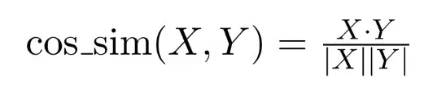

Objetivos
- Objetivo general
Identificar los medicamentos homólogos mediante un sistema automatizado basado en representaciones semánticas y medidas de similitud, con el fin de apoyar al equipo de gestión y desarrollo de aliados de Grupo Afín Farmacéutica optimizando el proceso de homologación de medicamentos en esta área.
- Objetivos específicos
- Analizar el proceso de homologación de medicamentos en Grupo Afín Farmacéutica, identificando las necesidades del equipo de gestión y de aliados estratégicos para garantizar la continuidad del servicio.
- Explorar y documentar las fuentes de información relevantes como registros sanitarios INVIMA, descripciones comerciales y bases de datos internas.
- Transformar y normalizar la información textual de los medicamentos en un formato estructurado, generando representaciones vectoriales mediante modelos de lenguaje y aplicando técnicas de reducción de dimensionalidad.
- Implementar y validar métricas de similitud para establecer equivalencias entre medicamentos, evaluando la precisión, efectividad y confiabilidad del sistema mediante indicadores de desempeño.
Datos.
En esta sección se detalla el procedimiento de acceso a los datos originales junto con sus principales características, tales como los formatos disponibles, las resoluciones, el esquema de etiquetado, la cantidad de registros y el tamaño total en megabytes. Posteriormente, se explica el proceso seguido para la conformación de los subconjuntos destinados al entrenamiento, validación y prueba. Finalmente, se expone un análisis descriptivo de dichos conjuntos de datos.
Datos Originales.
En el proceso de depuración y selección de la información se implementaron distintos criterios de filtrado, entre los que se incluyen la identificación exclusiva de medicamentos activos, la limitación a referencias clasificadas como medicamentos y la exclusión de aquellos registros cuyo estado de anulación presentara el valor ‘N’, correspondiente a la condición de no anulado. Como resultado de este procedimiento, se obtuvo un archivo en formato CSV con un tamaño aproximado de 173,5 KB, que contiene un total de 4.439 registros representativos de las diferentes referencias de medicamentos administradas por Grupo Afín.
La base de datos resultante quedó conformada por un conjunto de variables relevantes para el análisis. Entre ellas se incluyen:

Nombre de la Variable | Tipo | Descripción de la variable.
CodigoInterno | object | Esta variable permite identificar cada medicamento mediante un código interno gestionado por la organización grupo Afin.
NombreInvima | object | Esta variable corresponde a la denominación oficial asignada por el INVIMA.
DescripcionComercial | object | Esta variable contiene la descripción del producto farmacéutico de acuerdo con la información suministrada por el INVIMA.
CodigoInvima | object | Esta variable representa el código de registro otorgado por el INVIMA a cada medicamento.
Cum | object | Esta variable corresponde al Código Único de Medicamento, utilizado como identificador estandarizado y exclusivo para cada fármaco en el país.

Las columnas NombreInvima y DescripciónInvima adquieren una relevancia fundamental, dado que constituyen la base para establecer la correspondencia entre las referencias internas de la organización y aquellas solicitadas por el cliente final.
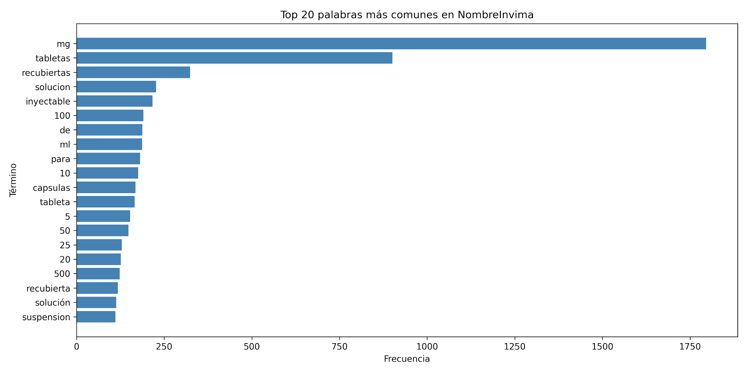
De esta manera, la construcción de la base de datos garantiza la integración de información institucional con la oficial, proporcionando un insumo consistente y confiable para el desarrollo de los análisis posteriores.
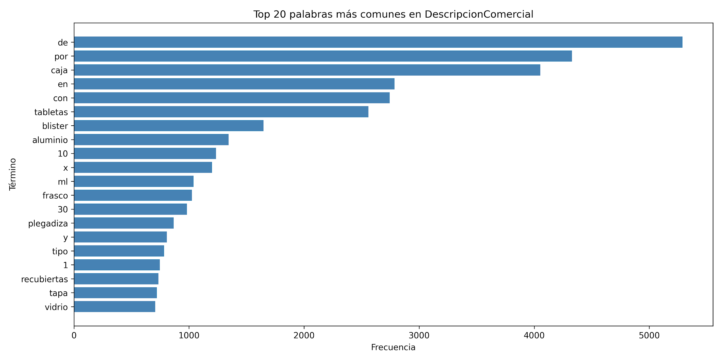

Datasets
La base de datos original se encuentra alojada en un motor Microsoft SQL Server, desde el cual la información fue extraída mediante una consulta SQL. Como parte del proceso inicial, se llevó a cabo una depuración de los registros con el fin de conservar únicamente aquellas referencias clasificadas en la categoría de Medicamento y cuyo estado de anulación corresponde a “N”, es decir, No anulado.
Limpieza de datos.
El procedimiento de depuración y tratamiento de los datos fue registrado en el cuaderno “EDA.ipynb”, disponible en el repositorio de GitHub correspondiente (https://github.com/SantiagoIngeU/Monografia ). Dicho proceso contempló la limpieza integral de la totalidad de los registros, considerando que cada uno de ellos resulta esencial para garantizar la adecuada homologación de los medicamentos.

Referencias
Financial Times. (2023, 23 de octubre). Drug shortages: A growing risk for health systems. https://www.ft.com/content/6143300d-d11a-4b2f-898c-87c5dd0ff6ce
Frontiers in Pharmacology. (2021). Drug shortages and impact on patient outcomes. Frontiers Media. https://www.frontiersin.org/articles/10.3389/fphar.2021.693426/full
Higgins, D., & Johner, C. (2023). Validation of AI systems in regulated industries. arXiv. https://arxiv.org/abs/2302.07103
INVIMA. (2023). Consulta de registros sanitarios. Instituto Nacional de Vigilancia de Medicamentos y Alimentos. https://www.invima.gov.co/consulta-registros-sanitarios
Mayo Clinic Proceedings. (2013). Drug shortages: Impact on health care costs and patient care. Elsevier. https://www.mayoclinicproceedings.org/article/S0025-6196(13)01043-4/fulltext
Ministerio de Salud y Protección Social. (2022). Nota técnica del Decreto 441 de 2022. https://www.minsalud.gov.co/sites/rid/Lists/BibliotecaDigital/RIDE/VP/DOA/nota-tecnica-decreto-441-de-2022.pdf
Organización Mundial de la Salud. (2015). Guidelines on the conduct of surveys of the quality of medicines. https://www.who.int/docs/default-source/medicines/norms-and-standards/current-projects/guidelines-on-medicines-quality-surveys-qas15-630-30062015.pdf
Plos One. (2024). Impact of drug shortages on patient outcomes: A systematic review. Public Library of Science. https://journals.plos.org/plosone/article?id=10.1371/journal.pone.0313298
PMC. (2024). Global trends in drug shortages 2021–2024. PubMed Central. https://pmc.ncbi.nlm.nih.gov/articles/PMC12215599/
Reimers, N., & Gurevych, I. (2019). Sentence‑BERT: Sentence Embeddings using Siamese BERT‑Networks. En Proceedings of the 2019 Conference on Empirical Methods in Natural Language Processing and the 9th International Joint Conference on Natural Language Processing (EMNLP‑IJCNLP), 3982–3992. Este trabajo introduce Sentence‑BERT, que genera sentence embeddings
Zhou, X., Dhingra, L. S., Aminorroaya, A., Adejumo, P., & Khera, R. (2025). A Novel Sentence Transformer-based Natural Language Processing Approach for Schema Mapping of Electronic Health Records to the OMOP Common Data Model. AMIA ... Annual Symposium proceedings. AMIA Symposium, 2024, 1332–1339.

Chen, Q., Allot, A., & Lu, Z. (2023). BioConceptVec: Creating and evaluating general-purpose biomedical word embeddings with large-scale biomedical knowledge bases. Scientific Reports, 13(1), 1476. https://doi.org/10.1038/s41598-025-01418-z
Choi, E., Xu, Z., Li, Y., Dusenberry, M., Flores, G., Xue, E., ... & Dai, A. M. (2021). Knowledge graph-based recommendation in biomedicine using graph embeddings. arXiv. https://arxiv.org/pdf/2110.13047
Karim, M. R., Cochez, M., Jares, J. B., Uddin, M., Beyan, O., & Decker, S. (2020). Drug–target interaction prediction using graph-based deep learning framework with similarity measures. Journal of Cheminformatics, 12(1), 1-17. https://doi.org/10.1186/s13321-020-00447-2
Melamed, R. D., et al. (2021). Indication embeddings for analysis of electronic health records. Nature Communications, 12(1), 188. https://pmc.ncbi.nlm.nih.gov/articles/PMC7751136
Wang, Y., Xu, Y., Sun, X., Zhou, H., & Liang, Z. (2024). Comparative evaluation of dimensionality reduction techniques in drug response transcriptomics. BMC Bioinformatics, 25(1), 115. https://pmc.ncbi.nlm.nih.gov/articles/PMC12402208
Zhang, Y., Liu, Y., & Zhao, H. (2025). Drug and adverse effect embeddings learned from biomedical corpora for improved similarity search. Frontiers in Pharmacology, 16, 1228798. https://pmc.ncbi.nlm.nih.gov/articles/PMC12287980

Vaswani, A., Shazeer, N., Parmar, N., Uszkoreit, J., Jones, L., Gomez, A. N., Kaiser, Ł., & Polosukhin, I. (2017). Attention is all you need. In Advances in Neural Information Processing Systems (Vol. 30). Curran Associates, Inc. https://proceedings.neurips.cc/paper_files/paper/2017/file/3f5ee243547dee91fbd053c1c4a845aa-Paper.pdf

Huyen, C. (2024). AI engineering: Building applications with foundation models. O’Reilly Media.

Hogenboom, F., Frasincar, F., Kaymak, U., De Jong, F., & Caron, E. (2016). A Survey of event extraction methods from text for decision support systems. Decision Support Systems, 85, 12-22. https://doi.org/10.1016/j.dss.2016.02.006

Jurafsky, D., & Martin, J. H. (2014). Speech and Language Processing: An Introduction to Natural Language Processing, Computational Linguistics, and Speech Recognition. Prentice-Hall.

Sarkar, D. (2019). Text Analytics with Python: A Practitioner’s Guide to Natural Language Processing. Apress. https://doi.org/10.1007/978-1-4842-4354-1

Mariani, J., Francopoulo, G., & Paroubek, P. (2018). Reuse and plagiarism in Speech and Natural Language Processing publications. International Journal on Digital Libraries, 19(2-3), 113-126. https://doi.org/10.1007/s00799-017-0211-0

Manning, C. D., Raghavan, P., & Schütze, H. (2008). Introduction to information retrieval. Cambridge University Press.

